4. Стеван је у касици имао одређен број динара. Мама му је додала 40. Сада Стеван има 85. Колико је Стеван имао динара?

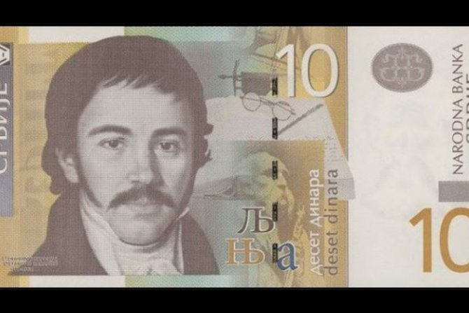

1.Ако непознатом броју додаш број 24, збир је 75. Одреди непознати број.

________________

________________

________________

пр._____________

5. Током прославе рођендана пукло је 13 балона. Остало је 28. Колико је балона било на почетку рођендана?



________________

________________

________________

________________

пр._____________

2. Умањилац је 41, а разлика збир бројева 12 и 7. Одреди умањеник.

6. У аутобусу је 45 путника. Када је неколико путника изашло, пут је наставило 18 путника. Колико је путника изашло? 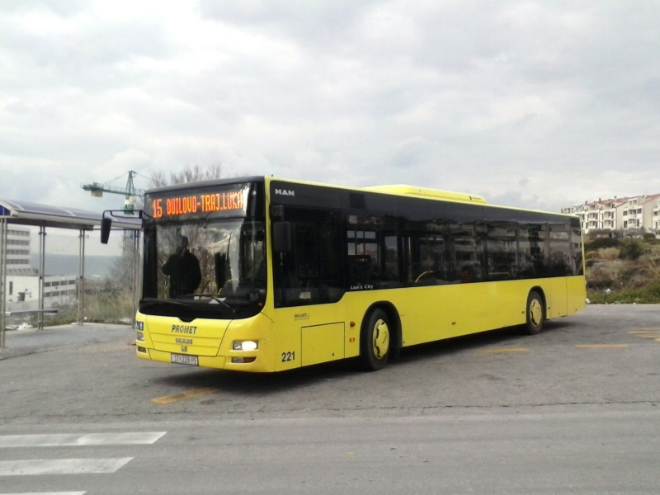

________________

________________

________________

пр._____________

3. Ако најмањи број 6. десетице умањиш за неки број, добићеш највећи број 3. десетице. Одреди непознати број.

________________

________________

________________

пр._____________

________________

________________

________________

пр._____________

________________

________________

________________

пр._____________